MM Auditorne (2.ciklus)
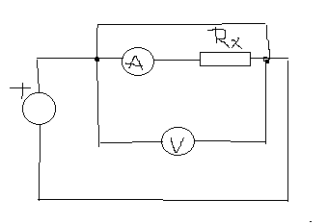
1.) strujni spoj
VELIKI OTPOR
→strujni izvor
Mjerni domet = 100 [V]
R_{u} = 10 [Mohma]
I = 1 [mA] sa 100 d.sk.
R_{u} = 52 [Ohma]
U_{v} = 35 [V]
Ampermetar 75 d.sk. → I_{A} = 0,75 [mA]
R_{x} = ?
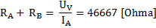
R_{X} = 46667 [Ohma] – 52 [Ohma] → R_{X} = 46615 [Ohma]
Korekcija
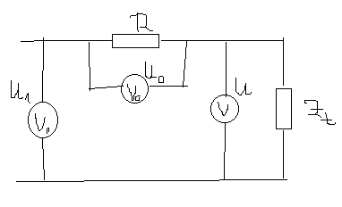
2.) metoda tri voltmetra
P = 13,2 [W]
R = 3,3 [Ohma]
U₀ = 14 [V] (na otporniku)
U₁ = 22 [V] (ukupan)
Cos(fi) = ?
P = U * * cos(fi)
Cos(fi) = (2 * U₀ * U) / * U
U*cos(fi) = (2 * U₀ )
U*cos(fi) – ((P * R) / U₀) = (2 * U₀ )
U = sqrt ( → U = 14,17 [V]
Cos(fi) = (P * R) / (U * U₀) → cos(fi) = 0,22

3.)
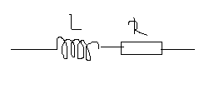
a) DC: U_{DC} = 10,2 [V]
I_{DC} = 18 [mA]
b) AC: U_{AC} = 102,3 [V]
I_{AC} = 68 [mA]
a) = R = 566,7 [Ohma] Z = sqrt(R² + (omega * L)²)
b) = R = 1504,4 [Ohma] L = sqrt (Z² – R²) = 4,38 [H]

4.) Scheringov most
C₂ = 100 [pF]
R₄ = 10 [kOhma]
R₃ = 2,1 [kOhma]
C₄ = 12 [nF]
C_{x} = C₂ * = epsilon * S / d
tg(npr.lambda) = omega * R₁ * C₁
tg(npr.lambda') = omega * {R₄ (C₄ + C_{BO} ) – R₃*C_{A0}}
u slucaju kada =0 (jer nije zadan, nema ga)
postoje parazitni
kapaciteti
p = (tg(lambda) – tg(lambda')) / tg(lambda') → p = 1,78%

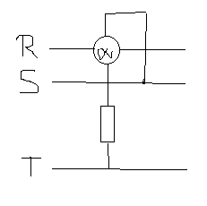
5.)
W: 450 [v] / 1 [A] → 450 [W]
Mjeri
Jalovu
snagu
(vatmetar)
P_{w} = (88 * 450) / 100 = 261 = sqrt(3) * Q_{F} → Q_{F} = P_{W} / sqrt(3)
Q_{3F} = 3*Q_{F} = sqrt(3) * P_{W} = 452 [Var]
S_{3F} = 3*U_{f}*I_{f} = sqrt(3) * U_{l} * I_{f} = 526,5 [VA]
P_{3f} = sqrt() = 270 [W]

